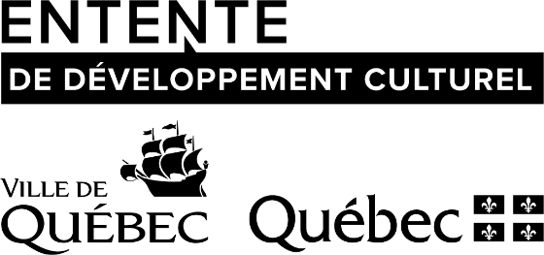
BILAN
Appel de projets
Soutien aux projets de mise en valeur
du patrimoine immatériel

1. Renseignements sur le projet
Nom de l’organisme |  | Nom de la personne responsable
Titre du projet
Dates réelles de réalisation
Nombre de collaborateurs impliqués

Coût total final du projet  $ |  | Montant de l’aide financière obtenue  $

2. Bilan du projet réalisé
2.1 Présentez une description sommaire du projet en rappelant les objectifs, s’ils ont été atteints ou non, en présentant les actions entreprises, et nommez les collaborateurs impliqués (minimum 300 mots, maximum 1000 mots)

2.2 Quelles ont été les principales retombées pour votre organisme et les intervenants impliqués, les principales retombées pour le public? (maximum 500 mots)

2.3 Quelles sont les statistiques de fréquentation? Le nombre de représentations? Autres statistiques.

2.4 Y a-t-il eu des changements significatifs au projet et à son budget depuis le dépôt de la demande initiale? Si oui, veuillez les expliquer brièvement. (maximum 500 mots)

2.5 Quelle a été la visibilité accordée à l’Entente de développement culturel? (Vous pouvez joindre votre dossier de presse ou autre dossier de communications)

3. Budget
Veuillez transmettre votre budget final en reprenant votre budget déposé lors du dépôt de votre subvention et en remplissant la colonne Final.

4. Transmission du bilan

Documents à joindre avec le bilan :

- Formulaire de budget final
- Dossier de presse, si nécessaire
- Photos, images ou vidéo du projet, si pertinent

Veuillez transmettre ce formulaire à entente.mcc@ville.quebec.qc.ca

Nous vous rappelons que les bilans doivent être transmis dans les trois mois suivant la fin du projet.

La Ville de Québec se réserve le droit d’exiger des pièces justificatives ou des renseignements supplémentaires.

